2016年分类考试招生
报名考试费缴费操作流程

2016年分类考试招生报名考生：

你好！欢迎报考安徽审计职业学院。为解决现场缴费拥挤，排队时间长问题，节约你的时间（网上缴费成功的考生在缴纳报名材料审核通过后，可直接领取准考证，省却现场缴费环节），我院2016年分类考试招生报名考试费缴纳已开通网上缴费平台。请你登录安徽审计职业学院官方网址www.ahsjxy.cn——公共服务——缴费系统——分类招生考试缴费系统进行缴费，网上缴费时间为2016年3月31日—2016年4月6日，缴费金额为120元。具体缴费流程见下。

网上缴费流程

登录安徽审计职业学院官方网址www.ahsjxy.cn——公共服务——缴费系统——分类招生考试缴费系统。

确认缴费信息
查看学院发布的缴费项目（分类考试招生报名考试费，120元），如需报名缴费，点击“下一步”
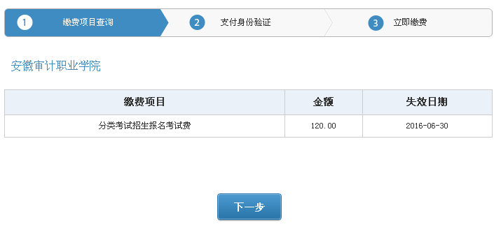

支付身份验证
本系统通过手机号进行认证，输入手机号码（手机号可以非学生本人，1个手机号对应1个考生）和验证码（若验证码不清楚，可点击重换），点击“下一步”

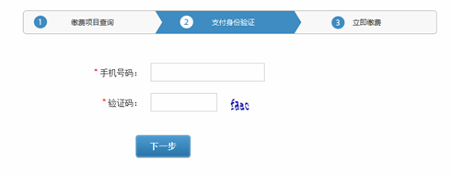
手机会收到1条短信，为校验码，输入校验码，点击“确定”

请填写个人信息，以便学院进行后续工作安排。其中：姓名、性别、证件号（选择身份证）、邮箱地址为必填项（所有信息均填写学生本人信息，身份证号码最后一位若为字母，须大写），其他项可不填。
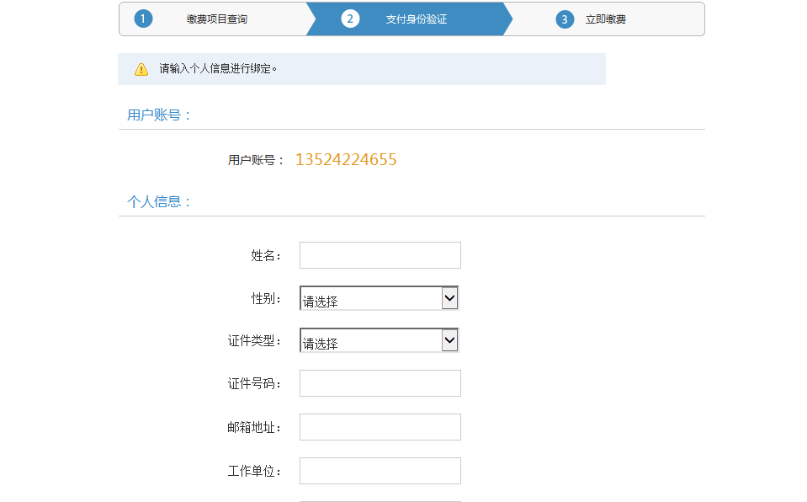

点击下一步，手机会收到第2条信息，为登录密码。同时自动跳转到支付页面。

订单支付
订单支付页面如下所示，点击“点击去支付”，进入支付页面

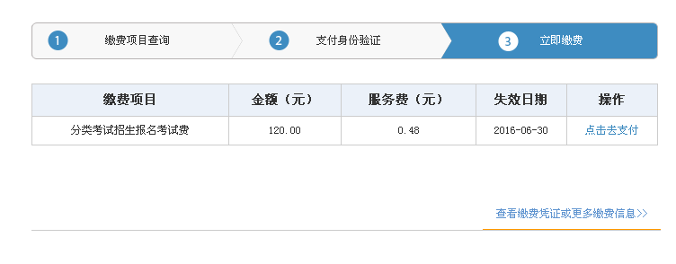
支付页面如下所示：
银行卡为储蓄卡（可以为各家银行），请选择“中国银联”标识，点击该标识左下角“储蓄卡”，勾选“本人知晓并愿意支付相应的服务费用”（服务费用为支付通联支付平台交易手续费，手续费金额为交易额的千分之四，即0.48元），点击“去网上银行付款”，进入银行支付页面。
银行卡为信用卡，请选择对应银行按提示步骤进行缴费。

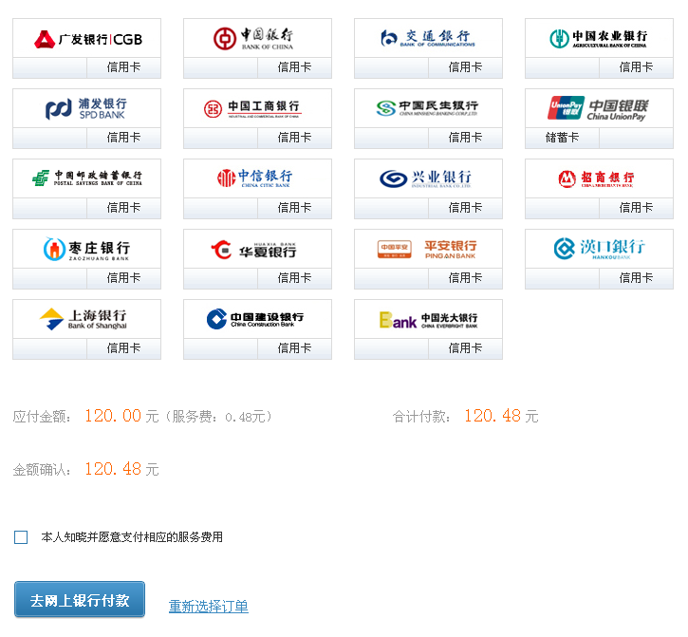

进入如下支付界面
1.可点击“银联卡支付”，按步骤进行付款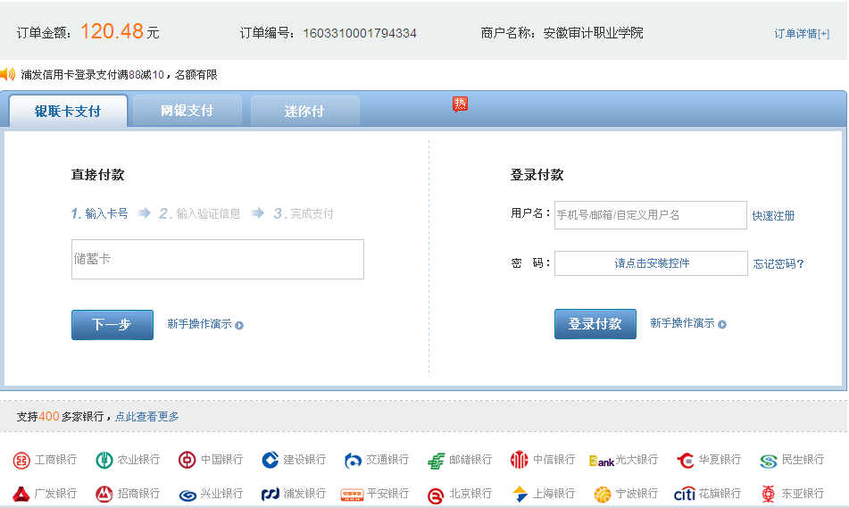2. 如需使用网银支付，可点击网银支付，选择银行图标进行付款。
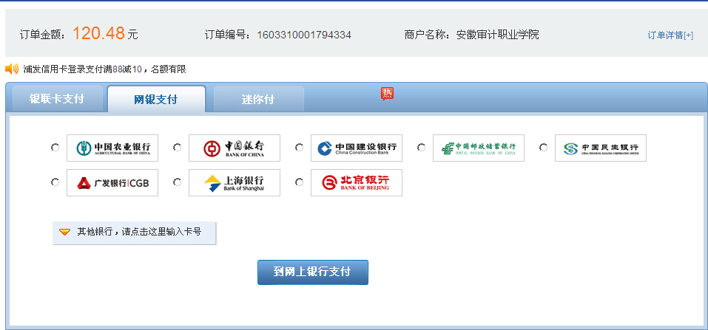
支付完成后，点击“返回商户页面”，进入如下页面
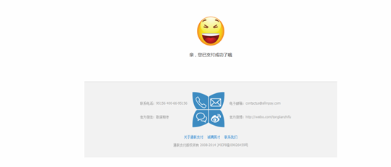

查询
1. 支付完成后，点击“支付完成，查询支付订单记录”
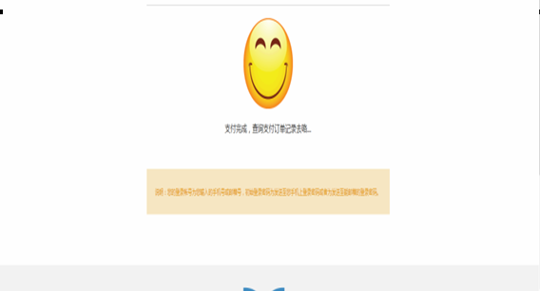

2. 进入登陆首页，如下所示
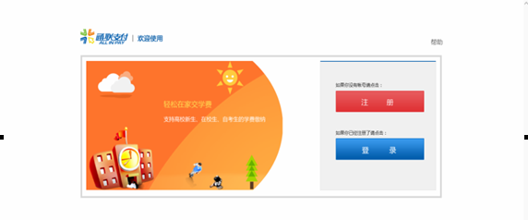
3. 选择登陆，进入如下页面
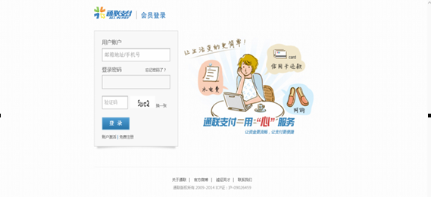

4. 登陆后查询“交易记录”，查看缴费交易明细状态，如下所示
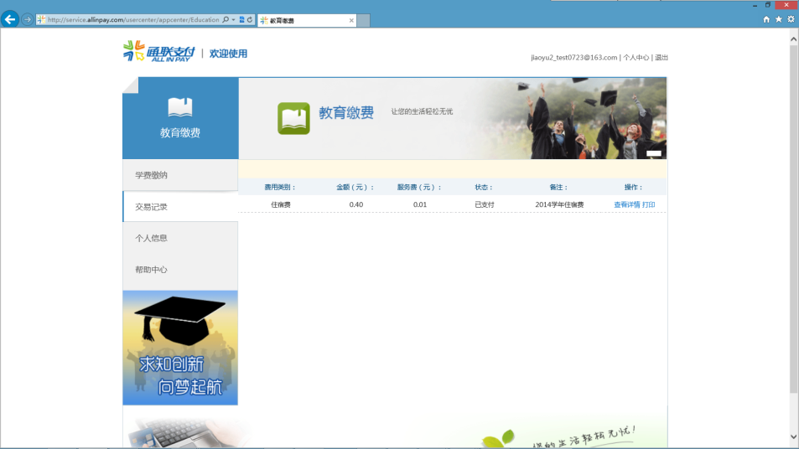

5. 点击“打印”，进入如下页面，显示电子回单内容，如下所示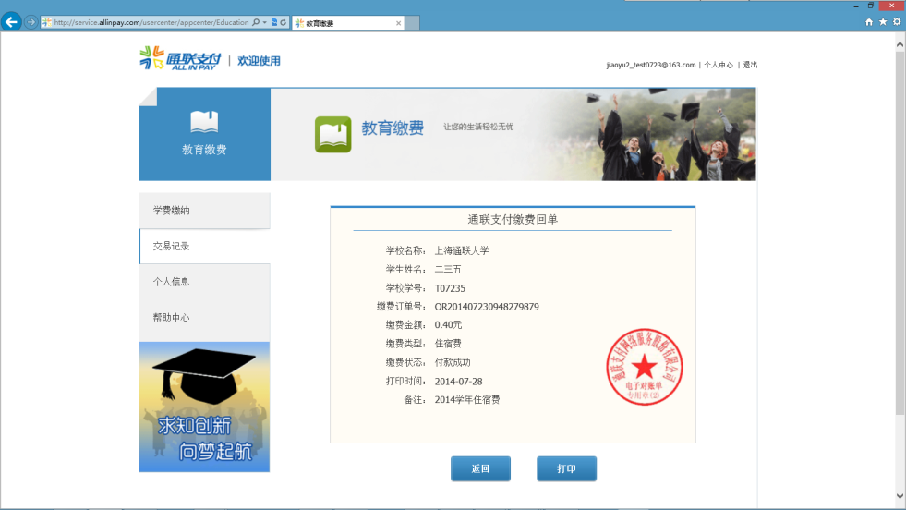
若条件许可，可点击打印（报名时无需提供打印的电子回单）。

（对无法办理网上缴费的考生，也可以进行现场缴费。现场只收取现金，缴费金额120元，请自备零钱。现场缴费时间：2016年4月9日8：50——17：00，缴费地点：安徽审计职业学院图书馆二楼大厅。）

